КУРСОВАЯ РАБОТА № 8
Ароматические, полиароматические соединения и их производные. Исследование их физических и химических свойств
Теоретическая часть
Ароматическим соединениям относят только бензоидные соединения, т.е. бензол. би-, три- и полициклические соединения, построенные из конденсированных или неконденсированных бензольных ядер, и их производные. Общая формула: C_{n}H_{2n–6} при n ≥ 6.
моноядерные ароматические соединения (арены) | полиароматические соединения с конденсированными ядрами | полиароматические соединения с неконденсированными ядрами
бензол толуол кумол | нафталин и антрацен | дифенилметан и трифенилметан
Критерии ароматичности
- молекула имеет циклическое строение;
- существует единая замкнутая сопряженная π-электронная система, охватывающая все атомы цикла;
- если число π-электронов, образующих сопряженную систему соответствует формуле 4n+2, где n – натуральное число, то эта молекула ароматична;
- если число π-электронов, образующих сопряженную систему соответствует формуле 4n, где n – натуральное число, то эта молекула антиароматична. Антиароматичные соединения крайне неустойчивы, из-за этого их можно получить только в аргоновой матрице при пониженной температуре (циклобутадиен), либо соединения принимают неплоскую конформацию и перестают быть антиароматичными (циклооктатетраен).
Правила ориентации для моноядерных аренов
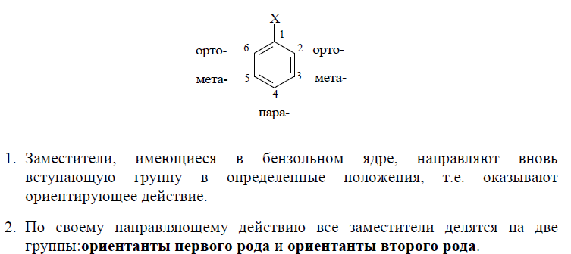
Правила ориентации для нафталинов
Заместитель 1-го рода в α−положении: следующий заместитель вступает в тоже ядро в положение 2 или 4

Заместитель 1-го рода в β-положении: следующий заместитель вступает в тоже ядро в α-положение

Заместитель 2-го рода в α− или β−положении: новый заместитель вступает в другое ядро преимущественно в α−положение
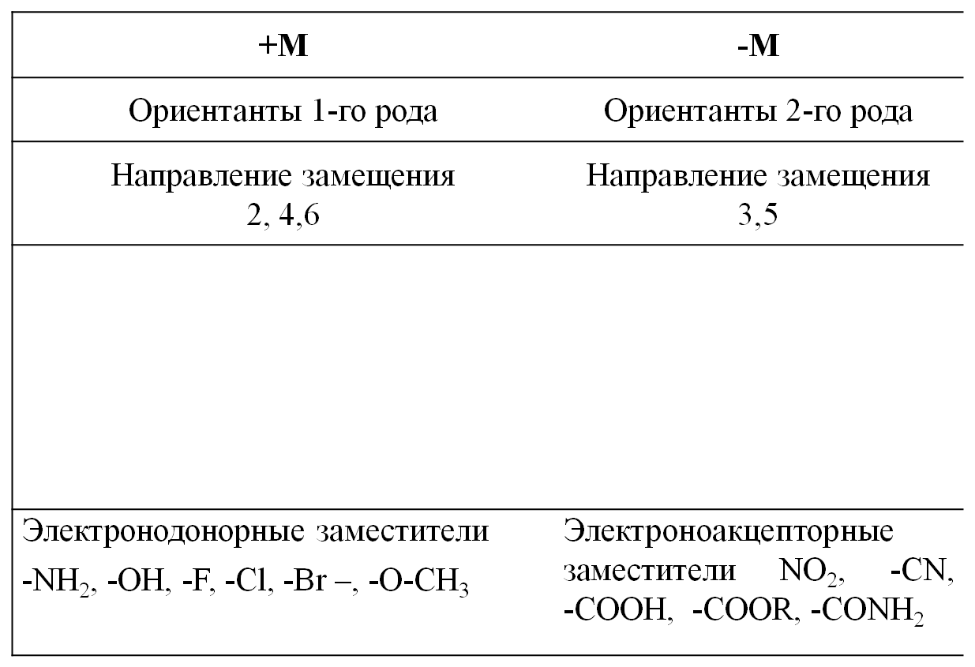
Мезомерный эффект (M) группы Х
смещение электронной плотности в молекуле по системе π-связей
Мезомерный эффект сильнее индуктивного эффекта
Химические свойства
Для ароматических углеводородов характерны реакции:
- присоединения,
- замещения,
- окисления (для гомологов бензола).
Из-за наличия сопряженной π-электронной системы молекулы ароматических углеводородов вступают в реакции присоединения очень тяжело, только в жестких условиях — на свету или при сильном нагревании, как правило, по радикальному механизму.

1. Реакции присоединения
1.1. Хлорирование
Бензол присоединяет хлор на свету и водород при нагревании в присутствии катализатора.
Присоединение хлора к бензолу протекает по радикальному механизму при высокой температуре, под действием ультрафиолетового излучения.
При хлорировании бензола на свету образуется 1,2,3,4,5,6-гексахлорциклогексан (гексахлоран).
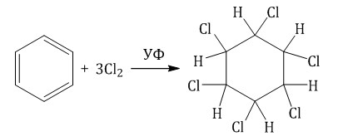
Гексахлоран – пестицид, использовался для борьбы с вредными насекомыми. В настоящее время использование гексахлорана запрещено.
Гомологи бензола не присоединяют хлор. Если гомолог бензола реагирует с хлором или бромом на свету или при высокой температуре (300°C), то происходит замещение атомов водорода в боковом алкильном заместителе, а не в ароматическом кольце.

1.2. Гидрирование
Бензол присоединяет водород при нагревании и под давлением в присутствии металлических катализаторов (Ni, Pt и др.).
При гидрировании бензола образуется циклогексан:
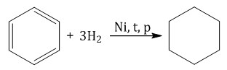

2. Реакции замещения
Реакции замещения у ароматических углеводородов протекают по ионному механизму (электрофильное замещение). При этом атом водорода замещается на другую группу (галоген, нитро, алкил и др.).

2.1. Галогенирование
Бензол и его гомологи вступают в реакции замещения с галогенами (хлор, бром) в присутствии катализаторов (AlCl₃, FeBr₃).
При взаимодействии с хлором на катализаторе AlCl₃ образуется хлорбензол:
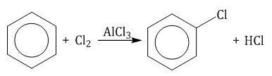
Ароматические углеводороды взаимодействуют с бромом при нагревании и в присутствии катализатора – FeBr₃ . Также в качестве катализатора можно использовать металлическое железо.
Бром реагирует с железом с образованием бромида железа (III), который катализирует процесс бромирования бензола:
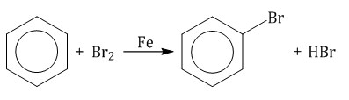
При взаимодействии гомологов бензола с галогенами на свету или при высокой температуре (300^{о}С) происходит замещение водорода не в бензольном кольце, а в боковом углеводородном радикале.
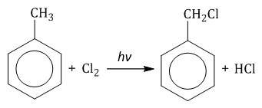
Если у гомолога бензола боковая цепь содержит несколько атомов углерода – замещение происходит у атома, ближайшему к бензольному кольцу («альфа-положение»).

2.2. Нитрование
Бензол реагирует с концентрированной азотной кислотой в присутствии концентрированной серной кислоты (нитрующая смесь). При этом образуется нитробензол:
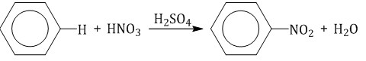
Серная кислота способствует образованию электрофила NO₂⁺:
Толуол реагирует с концентрированной азотной кислотой в присутствии концентрированной серной кислоты.
В ходе реакции образуется о-нитротолуол и п-нитротолуол:
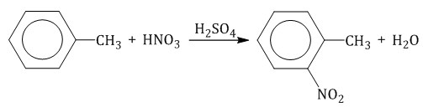
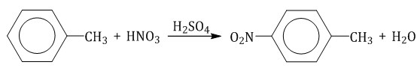
Нитрование толуола может протекать и с замещением трех атомов водорода. При этом образуется 2,4,6-тринитротолуол (тротил, тол):

2.3. Алкилирование ароматических углеводородов
Арены взаимодействуют с галогеналканами в присутствии катализаторов (AlCl_{3,} FeBr₃ и др.) с образованием гомологов бензола.
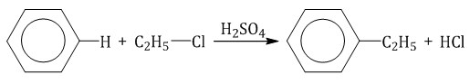
Ароматические углеводороды взаимодействуют с алкенами в присутствии хлорида алюминия, бромида железа (III), фосфорной кислоты и др.
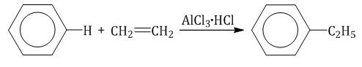
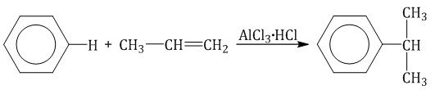
Алкилирование спиртами протекает в присутствии концентрированной серной кислоты.
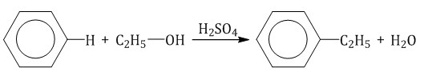

2.4. Сульфирование ароматических углеводородов
Бензол реагирует при нагревании с концентрированной серной кислотой или раствором SO₃ в серной кислоте (олеум) с образованием бензолсульфокислоты:
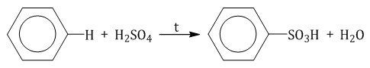

3. Окисление аренов
Бензол устойчив к действию даже сильных окислителей. Но гомологи бензола окисляются под действием сильных окислителей. Бензол и его гомологи горят.

3.1. Полное окисление – горение
При горении бензола и его гомологов образуются углекислый газ и вода. Реакция горения аренов сопровождается выделением большого количества теплоты.
2C₆H₆ + 15O₂ → 12CO₂ + 6H₂O + Q
Уравнение сгорания аренов в общем виде:
C_{n}H_{2n–6} + (3n – 3)/2 O₂ → nCO₂ + (n – 3)H₂O + Q
При горении ароматических углеводородов в недостатке кислорода может образоваться угарный газ СО или сажа С.
Бензол и его гомологи горят на воздухе коптящим пламенем. Бензол и его гомологи образуют с воздухом и кислородом взрывоопасные смеси.

3.2. Окисление гомологов бензола
Гомологи бензола легко окисляются перманганатом и дихроматом калия в кислой или нейтральной среде при нагревании.
При этом происходит окисление всех связей у атома углерода, соседнего с бензольным кольцом, кроме связи этого атома углерода с бензольным кольцом.
Толуол окисляется перманганатом калия в серной кислоте с образованием бензойной кислоты:
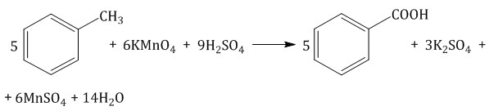
Если окисление толуола идёт в нейтральном растворе при нагревании, то образуется соль бензойной кислоты – бензоат калия:
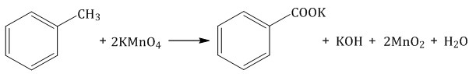
При окислении других гомологов бензола всегда остаётся только один атом С в виде карбоксильной группы (одной или нескольких, если заместителей несколько), а все остальные атомы углерода радикала окисляются до углекислого газа или карбоновой кислоты.
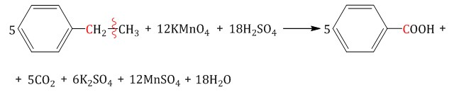
Более длинные радикалы окисляются до бензойной кислоты и карбоновой кислоты:
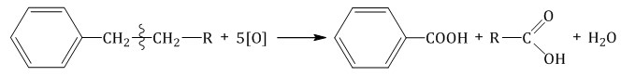
При окислении пропилбензола образуются бензойная и уксусная кислоты:
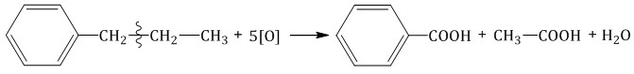
Изопропилбензол окисляется перманганатом калия в кислой среде до бензойной кислоты и углекислого газа:
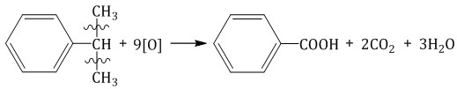
Полиароматические соединения
Для полиароматических соединений характерны реакции замещения. Электрофильное замещение в нафталине протекает преимущественно в α- положение. Направление атаки электрофила определяется относительной стабильностью σ-комплексов, ведущих к продуктам замещения по α- и β-положениям.
Антрацен в реакциях электрофильного замещения обладает более высокой реакционной способностью, чем нафталин. В результате реакции образуются продукты замещения в положении С₉ ароматической системы антрацена.
Ведение функциональных групп в ароматическое кольцо придает им новые химические свойства. Например, введение гидроксильной группы (фенолы) приводит к появлению кислотных свойств.
Сходство и отличие фенола и спиртов.
Сходство: как фенол, так и спирты реагируют с щелочными металлами с выделением водорода.
Отличия:
- фенол не реагирует с галогеноводородами: ОН- группа очень прочно связана с бензольным кольцом, её нельзя заместить;
- фенол не вступает в реакцию этерификации, эфиры фенола получают косвенным путем;
- фенол не вступает в реакции дегидратации.
- фенол обладает более сильными кислотными свойствами и вступает в реакцию со щелочами.

Практическая часть

1. Физические свойства ароматических соединений

1.1. Сравнение физических свойств ароматических углеводородов

Заполните таблицу
Ароматический углеводород | толуол | фенол | нафталин
Формула
Внешний вид
Агрегатное состояние
Температура кипения, °С
Плотность
г/см³
Класс опасности
Сравните данные соединения.

1.2. Определение растворимости фенола, толуола, нафталина в воде
Реактивы: Фенол, толуол, нафталин, вода дистиллированная
Приборы и материалы: Стаканы, весы, электрическая плитка, шпатели.
Задание: В ходе выполнения данной работы определите растворяется ли фенол в воде, как влияет температура воды на растворимость фенола, что представляют собой верхний и нижний слои при расслоении.
Ход работы
В стакан поместите 0.1 г фенола и 20 мл воды. Все тщательно перемешайте. Осторожно нагрейте содержимое, а затем охладите. Раствор с фенолом сохраните для дальнейших опытов.
Проделайте аналогичные опыты с нафталином (0.1г нафталина и 20 мл вды) и толуолом (5 мл толуола и 20 мл воды). Объясните наблюдаемые явления.

2. Изучение химических свойств
2.1. Реакции замещения
2.1.1. Бромирование толуола
Реактивы: толуол, бромная вода, железо.
Приборы и материалы: Пробирки, пипетки, химические стаканы, шпатели, водяная баня.
Задание: Проведите эксперимент. Установите, реагируют ли бром с толуолом в условиях опыта. Объясните роль железа. Напишите уравнение.
Ход работы
В пробирку налить 1 мл толуола. Добавить 0,5 г катализатора – железа. Затем прилить 0,5 мл бромной воды. Нагреть пробирку при встряхивании на водяной бане.
2.1.2. Взаимодействие фенола с бромной водой
Качественная реакция на фенол – реакция с бромной водой. Бромная вода позволяет обнаруживать фенол в растворах.
Реактивы: водный раствор фенола, бромная вода.
Приборы и материалы: Пробирки, пипетки, химические стаканы, шпатели,
Задание: Проведите эксперимент. Установите, реагируют ли бром с фенолом в условиях опыта. Напишите уравнение.
Ход работы
Приготовить разбавленный раствор фенола. Для этого 0.2 г фенола растворить в 2 мл дистиллированной воды. Фенол плохо растворяется в воде, поэтому необходимо подогреть пробирку. К раствору фенола прилить бромную воду. Должен образоваться белый осадок трибромфенола.

2.1.3. Реакция нитрования фенола, толуола и нафталина
Реактивы: Толуол, нафталин, серная кислота (конц.), азотная кислота (конц.).
Приборы и материалы: Пробирки, химические стаканы, стеклянная палочка, шпатели, водяная баня, аналитические весы .
Задание: Проведите эксперимент. Установите, взаимодействуют ли толуол и нафталин с азотной кислотой; Напишите уравнения реакций. Напишите механизм реакции. Объясните, почему в случае нитрования толуола используют смесь азотной и серной кислот, а в случае нафталина - только азотную кислоту. Сравните химическую активность нафталина с химической активностью бензола и толуола в реакциях нитрования.
Ход работы
В пробирку с 0.3-0.5 г нафталина добавьте 2 мл концентрированной азотной кислоты. Смесь перемешайте стеклянной палочкой и нагревайте в течение 5 мин на кипящей водяной бане. Горячий раствор перелейте в стакан с холодной водой. При охлаждении должны выпасть кристаллы нитронафталина.
Приготовьте нитрующий раствор смешением 0.5 мл концентрированной азотной кислоты с таким же объемом воды. В другой пробирке растворите несколько кристаллов фенола в 0.5 мл воды. Разбавленную азотную кислоту по каплям при встряхивании и охлаждении прилейте к раствору фенола. Добавьте в пробирку еще 0.5 мл воды и закройте ее пробкой с газоотводной трубкой. Осторожно нагревая содержимое пробирки до кипения, перегоните часть жидкости с орто-нитрофенолом в сухую чистую пробирку (Не допускать перебрасывания жидкости!). орто-Нитрофенол при охлаждении образует желтые кристаллы с характерным запахом горького миндаля. В реакционной пробирке остается пара-изомер.
В плоскодонной колбе (или стакане) осторожно при охлаждении в холодной бане смешайте 3 мл концентрированной азотной кислоты с 4.5 мл концентрированной серной кислоты. Охлажденную смесь разделите на три пробирки. При перемешивании по каплям добавьте нитрующую смесь к 1.5 мл толуола. Следите, чтобы температура реакционной смеси не превышала 50-60 °С. После добавления углеводорода смесь встряхивайте еще 3-5 минут. Полученные смесь перелейте в стакан, содержащий 20 мл воды. Нитросоединения оседают в виде тяжелых маслянистых капель и имеют характерный запах. Нитросоединения ядовиты, поэтому после опыта их необходимо слить в специальные склянки.
Внимание! Опыты проводить в вытяжном шкафу.

2.2. Реакции окисления

2.2.1. Окисление фенола, толуола и нафталина перманганатом калия
Реактивы: Фенол, нафталин, толуол, карбонат натрия (0.1М раствор), перманганат калия (0.1% раствор).
Приборы и материалы: Пробирки, пипетки.
Задание: Проведите эксперимент. Объясните, что происходит при добавлении карбоната натрия и перманганата калия. Напишите уравнения реакций.
Ход работы
В чистую пробирку прилейте 1 мл водного раствора фенола и добавьте 1 мл раствора карбоната натрия. При встряхивании прилейте по каплям раствор перманганата калия. Опишите происходящие изменения.
Проделайте аналогичный опыт с толуолом
Проведите аналогичный опыт с нафталином. Для этого возьмите 0.1 г нафталина и 10 мл толуола. Добавьте 32 мл раствора перманганата калия

2.3. Реакции конденсации
2.3.1. Конденсация фенола с фталевым ангидридом
Реактивы: Фенол, фталевый ангидрид, серная кислота (конц.), гидроксид натрия (1М раствор).
Приборы и материалы: Пробирки, пипетки, химические стаканы, шпатели, водяная баня.
Задание: Проведите эксперимент. Установите, реагируют ли фенол с фталевым ангидридом в условиях опыта. Объясните роль серной кислоты. Объясните изменение окраски фенолфталеина при добавлении щелочи. Напишите уравнение образования фенолфталеина.
Ход работы
В пробирку поместите несколько кристалликов фталевого ангидрида и фенола. Добавьте 15 капель концентрированной серной кислоты. Пробирку осторожно нагрейте до полного растворения ангидрида и фенола. Затем смесь осторожно охладите. Содержимое перелейте в стаканчик с 20 мл воды.
1 мл полученного раствора налейте в чистую пробирку и добавьте к нему раствор гидроксида натрия до появления характерной малиновой окраски.
2.3.2. Конденсация резорцина с фталевым ангидридом
Реактивы: Резорцин, фталевый ангидрид, серная кислота (конц.), гидроксид натрия (1М раствор).
Приборы и материалы: Пробирки, пипетки, химические стаканы, шпатели, водяная баня.
Задание: Проведите эксперимент. Установите, реагируют ли резорцин с фталевым ангидридом в условиях опыта. Объясните роль серной кислоты. Напишите уравнение образования флуоресцеина. Объясните появление флуоресценции при добавлении щелочи.
Ход работы
В пробирку поместите несколько кристалликов фталевого ангидрида и резорцина и добавьте 15 капель концентрированной серной кислоты. Пробирку осторожно нагрейте до полного растворения ангидрида и резорцина, а затем осторожно охладите. Содержимое перелейте в стаканчик с 20 мл воды.
1 мл полученного раствора налейте в чистую пробирку и добавьте раствор гидроксида натрия до появления флуоресценции
2.3.3. Конденсация толуола с формалином
Конденсация с формалином (формалитовая реакция – качественная проба на присутствие ароматических соединений)
Реактивы: гексан, толуол, 30% р-р формалина, серная кислота (конц.), гидроксид натрия (1М раствор).
Приборы и материалы: Пробирки, пипетки, химические стаканы, шпатели, водяная баня, фарфоровые чашки.
Задание: Проведите эксперимент. Установите, реагируют ли толуол с формалином в условиях опыта. Объясните роль серной кислоты. Напишите уравнение реакции.
Ход работы
В маленькую фарфоровую чашечку наливают 4 капли чистой концентрированной серной кислоты, затем прибавляют 2 капли формалина и 2-3 капли испытуемого продукта (сначала гексана, затем толуола). При отсутствии ароматических углеводородов смесь остается бесцветной или слегка желтеет. Яркое окрашивание указывает на наличие ароматических углеводородов. Если реакция получилась неясной, в конце нужно добавить еще 2-3 капли серной кислоты:

2.4. качественные реакции

2.4.1. Отличительные реакции α- и β-нафтолов
Реактивы: Этиловый спирт, α-нафтол, β-нафтол, фенол, хлорид железа (1% раствор).
Приборы и материалы: Пробирки, пипетки, шпатели.
Задание: Проведите эксперимент. Опишите происходящие изменения в ходе выполнения экспериментов. Объясните, почему реакцию проводят в спирте, а не в алифатическом растворителе. Напишите уравнения реакций. Возможна ли аналогичная реакция с толуолом? Можно ли данную реакцию рассматривать в качестве качественной реакции на нафтолы?
Ход работы
Поместите в пробирку несколько кристаллов α-нафтола и 1 мл этилового спирта. После растворения α-нафтола прибавьте 1 каплю раствора хлорида железа(III). Должно появиться грязно-фиолетовое окрашивание. Добавьте еще одну каплю раствора хлорида железа(III). Окрашивание должно усилиться, а затем выпасть темно-фиолетовые хлопья.
Проделайте аналогичную реакцию с β-нафтолом и с фенолом.
2.4.2. Общая реакция на углеводы с α-нафтолом (реакция Молиша)
При действии серной кислоты на различные углеводы происходит расщепление ди- и полисахаридов с последующей внутримолекулярной дегидратацией моносахаридов и образованием, в числе прочих продуктов, гидроксиметилфурфурола. Последний вступает в реакцию конденсации с двумя молекулами a-нафтола, давая соединение хиноидной структуры, которое, в свою очередь, подвергается сульфированию с образованием ярко окрашенного красно-фиолетового продукта. Цветную реакцию дают все углеводы, причем кетозы реагируют более интенсивно.
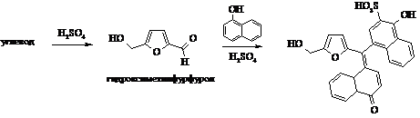
Описанная реакция очень чувствительна, и при недостаточно аккуратной работе даже случайно попавшие в пробирку волокна фильтровальной бумаги или пыль могут вызвать положительную реакцию с α-нафтолом.
Реактивы: α-нафтол (10% спиртовой р-р), серная кислота (конц.)
Приборы и материалы: Пробирки, пипетки, шпатели, аналитические весы.
Задание: Проведите эксперимент. Отметьте происходящие изменения. Напишите уравнения реакций. Возможна ли аналогичная реакция с β-нафтолом и фенолом? Можно ли данную реакцию рассматривать в качестве качественной реакции на α-нафтолы?
Ход работы
Помещают в пробирку 0.5-1 мл воды и вносят в нее очень немного исследуемого углевода (например, несколько крупинок сахара или крахмала или маленький кусочек фильтровальной бумаги). Затем добавляют 2 капли спиртового раствора a-нафтола. Затем, наклонив пробирку, осторожно приливают по стенке из пипетки 1-1.5 мл концентрированной серной кислоты. Тяжелый слой кислоты должен опуститься на дно пробирки, почти не смешиваясь с водным слоем.На границе слоев быстро образуется красно-фиолетовое кольцо. При взбалтывании смесь разогревается и окрашивается по всему объему, а при разбавлении ее водой выделяются окрашенные хлопья.

2.4.3. Качественная реакция на β-нафтол
Реактивы: β-нафтол, α-нафтол, гидроксид натрия (10% раствор), хлороформ.
Приборы и материалы: Пробирки, пипетки, шпатели, аналитические весы.
Задание: Проведите эксперимент. Отметьте происходящие изменения. Напишите уравнения реакций. Возможна ли аналогичная реакция с α-нафтолом и фенолом? Можно ли данную реакцию рассматривать в качестве качественной реакции на β-нафтолы?
Ход работы
В пробирке растворите 0.1 г β-нафтола в 2.5 мл раствора гидроксида натрия и прибавьте 0.5 мл хлороформа. Смесь сильно встряхните. При этом раствор сначала должен окраситься в синий цвет, затем в зеленый и, наконец, в коричневый цвет.
Проделайте аналогичную реакцию с α-нафтолом и фенолом.

2.4.4. Реакция идентификации фенольного гидроксила хлоридом железа (III)
Фенолы в нейтральной среде в водных или спиртовых растворах образуют соли с железом (III), окрашенные в сине-фиолетовый цвет (одноатомные), синий (двухатомные: резорцин), зеленый (пирокатехин) и красный (флороглюцин) цвет.
Реактивы: Фенол, пирокатехин (5% раствор), резорцин (5% раствор), гидрохинон (5% раствор), пирогаллол (5% раствор), ацетилсалициловая кислота, хлорид железа (1% раствор), фенолфталеин (1% спиртовой раствор).
Приборы и материалы: Пробирки, пипетки.
Задание: Проведите реакцию. Установите, взаимодействуют ли фенолы с хлоридом железа (III). Объясните изменения окраски фенолов при добавлении раствора хлорида железа (III). Напишите уравнения реакций. Можно ли рассматривать это взаимодействие как качественную реакцию для определения фенолов в растворе?
Ход работы
В пробирку прилейте 2 мл водного раствора фенола, приготовленного в опыте 2.1. Добавьте 1 каплю раствора хлорида железа. Объясните изменения окраски при добавлении раствора хлорида железа (III) (рис. 20).
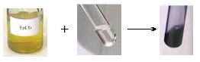
Рисунок 20. Реакция фенола с хлоридом железа.
Аналогичные эксперименты сделайте с растворами пирокатехина, резорцина, гидрохинона и пирогаллола. В пробирках должны наблюдаться следующие цвета: в пробирке с фенолом – сине-фиолетовая (рис. 20), с пирокатехином – зеленая, с резорцином – фиолетовая, с гидрохиноном – зеленая, быстро переходящая в желтый, с пирогаллолом – буро-красная.
2.4.5. Цветная реакция ароматических углеводородов.
Для того, чтобы отличить ароматические углеводороды от алифатических, можно использовать цветную реакцию ароматических углеводородов с хлороформом в присутствии AlCl₃. По цвету раствора можно идентифицировать некоторые ароматические соединения. Например, в реакции с бензолом возникает красно-оранжевая окраска, с дифенилом – пурпурная, с нафталином – синяя, с антраценом – зеленая.
Реактивы: гексан, бензол, толуол, нафталин, антрацен
Приборы и материалы: Пробирки, пипетки, шпатели.
Задание: Проведите реакции. Объясните изменения окраски ароматических соединений при добавлении хлорида алюминия. Напишите уравнения реакций.
Ход работы
Реакцию проводят в четырех пробирках и наблюдают изменение цвета.
1 пробирка – к 1 капле хлороформа прибавляют 2-3 капли гексана и на стенки пробирки наносят несколько кристаллов AlCl₃.
2 пробирка – к 1 капле хлороформа прибавляют 2-3 капли бензола или толуола и на стенки пробирки наносят несколько кристаллов AlCl₃.
3 пробирка – к 1 капле хлороформа прибавляют 2-3 кристаллика нафталина и на стенки пробирки наносят несколько кристаллов AlCl₃.
4 пробирка – к 1 капле хлороформа прибавляют 2-3 кристаллика антрацена и на стенки пробирки наносят несколько кристаллов AlCl3.

Вопросы по работе

1. Какие соединения называются фенолами?
2. Какие существуют способы получения фенолов?
3. Какие химические свойства характерны для фенолов?
4. Сравните кислотность и оснóвные свойства фенолов, спиртов и карбоновых кислот. Назовите параметр, который обычно используют для характеристики кислотности соединений.
5. Приведите примеры применения фенолы в быту и промышленности
6. Назовите основные качественные реакции на фенолы.
7. Объясните, почему для нитрования бензола используют смесь азотной и серной кислот, а в случае фенола – только азотную кислоту. Объясните, почему можно разделить изомеры нитрофенола.
8. Сравните строение и химические свойства ароматических соединений с алкенами.
9. Какие существуют способы получения ароматических соединений?
10. Какие химические свойства характерны для ароматических соединений?
11. Напишите механизм реакции электрофильного замещения аренов на примере алкилирования бензола хлористым метилом.
12. Правила ориентации в бензольном кольце.
14. Правила ориентации в полиароматических соединениях с конденсированными кольцами.
15. Каким критериям должны соответствовать ароматические соединения?
16. Какие существуют способы получения нафталина и его производных?
17. Классификация полиядерных ароматических соединений.
18. Нафталин и его строение.
19. Механизм реакции электрофильного замещения в аренах.
20. Действие окислителей и восстановителей на ароматическую структуру нафталина.

